
ס ס ס
בס"ד | כ’ סיון תש”פ
אור דוד

אורות הפרשה – הרב נאור מאיר גנון שליט"א.
פעם אחת שהה הראשל"צ הרב מרדכי אליהו זצ"ל בברצלונה שבספרד. הרב דיבר שם על קדושת ארץ ישראל ועל פירותיה הטובים. אחד מאנשי המקום, גוי ספרדי הגיש לשולחן זיתים והתפאר בפני הרב שאלו הזיתים של ספרד הטעימים ביותר בעולם!בנתיים יהודים שישבו שם טעמו והתלהבו שאכן אלו זיתים מעולים. הרב סירב לטעום וחשב כי גוי זה בעצם התפארותו בז לקדושת ארצנו. קרא הרב לעוזרו אלעד ואמר לו להביא מהמטבח את קופסת הזיתים. כשאלעד חזר הרב הסתכל וראה שכתוב באנגלית:מיוצר ב-"קבוצת יבנה, ישראל". חשב הרב כי כולם כאן חושבים בטעות שאלו זיתים מספרד ומהללים אותם בעוד הם מפירות ארץ ישראל. קרא לגוי וביקש לטעום.האיש שמח וכשהרב טעם אמר:באמת זיתים משובחים ביותר. שמח האיש ואמר:הנה גם הרב מודה, ספרד הכי טוב!. הרב המשיך ואמר שלא ייתכן שזיתים כה טעימים באו מספרד. לקח הרב את הקופסה והקריא לכולם:מיוצר בקבוצת יבנה ישראל. צחקו כולם והרב אמר:אמר רבי אבא אין לך קץ מגולה מזה שארץ ישראל נותנת פירותיה בעין יפה. בואו תעלו לארץ הקדושה, היא מחכה לכם! בפרשה אנו נתקלים ב10 המרגלים שהוציאו דיבה על הארץ ונענשו קשות. אם כך העונש על לשון הרע על אדמה קל וחומר שמי שמדבר על חבירו. נתחזק בשמירת הלשון ובאהבת ארצנו. הרב מרדכי אליהו זצ"ל אומר:אל תאמר-"כמה חם/קר בארץ ישראל", מותר לומר "חם/קר לי". (לעילוי נשמת הראשל"צ הרב מרדכי אליהו זצ"ל שיום פטירתו כ"ה סיון שבוע הבא). אוהב אתכם! שבת שלום ‎:-)‎
דבר בעיתו מה טוב – מאורעות התנ"ך בתאריך היומי, על פי ספרו של הבח"ה דוד צברדלינג ז"ל.‬
כ״א סיון: לה מִקִּבְרוֹת הַתַּאֲוָה נָסְעוּ הָעָם חֲצֵרוֹת וַיִּהְיוּ בַּחֲצֵרוֹת:
(במדבר יא,לה) (סדר עולם פרק ח, ימות עולם סק"ה)
יז וַיִּסְעוּ מִקִּבְרֹת הַתַּאֲוָה וַיַּחֲנוּ בַּחֲצֵרֹת:
(במדבר לג,יז) (כנ"ל)
כ״ב סיון: א וַתְּדַבֵּר מִרְיָם וְאַהֲרֹן בְּמֹשֶׁה עַל אֹדוֹת הָאִשָּׁה הַכֻּשִׁית אֲשֶׁר לָקָח כִּי אִשָּׁה כֻשִׁית לָקָח: ב וַיֹּאמְרוּ הֲרַק אַךְ בְּמֹשֶׁה דִּבֶּר יְהוָה הֲלֹא גַּם בָּנוּ דִבֵּר וַיִּשְׁמַע יְהוָה: ג וְהָאִישׁ מֹשֶׁה כתיב ענו עָנָיו מְאֹד מִכֹּל הָאָדָם אֲשֶׁר עַל פְּנֵי הָאֲדָמָה: ד וַיֹּאמֶר יְהוָה פִּתְאֹם אֶל מֹשֶׁה וְאֶל אַהֲרֹן וְאֶל מִרְיָם צְאוּ שְׁלָשְׁתְּכֶם אֶל אֹהֶל מוֹעֵד וַיֵּצְאוּ שְׁלָשְׁתָּם: ה וַיֵּרֶד יְהוָה בְּעַמּוּד עָנָן וַיַּעֲמֹד פֶּתַח הָאֹהֶל וַיִּקְרָא אַהֲרֹן וּמִרְיָם וַיֵּצְאוּ שְׁנֵיהֶם: ו וַיֹּאמֶר שִׁמְעוּ נָא דְבָרָי אִם יִהְיֶה נְבִיאֲכֶם יְהוָה בַּמַּרְאָה אֵלָיו אֶתְוַדָּע בַּחֲלוֹם אֲדַבֶּר בּוֹ: ז לֹא כֵן עַבְדִּי מֹשֶׁה בְּכָל בֵּיתִי נֶאֱמָן הוּא: ח פֶּה אֶל פֶּה אֲדַבֶּר בּוֹ וּמַרְאֶה וְלֹא בְחִידֹת וּתְמֻנַת יְהוָה יַבִּיט וּמַדּוּעַ לֹא יְרֵאתֶם לְדַבֵּר בְּעַבְדִּי בְמֹשֶׁה: ט וַיִּחַר אַף יְהוָה בָּם וַיֵּלַךְ: י וְהֶעָנָן סָר מֵעַל הָאֹהֶל וְהִנֵּה מִרְיָם מְצֹרַעַת כַּשָּׁלֶג וַיִּפֶן אַהֲרֹן אֶל מִרְיָם וְהִנֵּה מְצֹרָעַת: יא וַיֹּאמֶר אַהֲרֹן אֶל מֹשֶׁה בִּי אֲדֹנִי אַל נָא תָשֵׁת עָלֵינוּ חַטָּאת אֲשֶׁר נוֹאַלְנוּ וַאֲשֶׁר חָטָאנוּ: יב אַל נָא תְהִי כַּמֵּת אֲשֶׁר בְּצֵאתוֹ מֵרֶחֶם אִמּוֹ וַיֵּאָכֵל חֲצִי בְשָׂרוֹ: יג וַיִּצְעַק מֹשֶׁה אֶל יְהוָה לֵאמֹר אֵל נָא רְפָא נָא לָהּ: יד וַיֹּאמֶר יְהוָה אֶל מֹשֶׁה וְאָבִיהָ יָרֹק יָרַק בְּפָנֶיהָ הֲלֹא תִכָּלֵם שִׁבְעַת יָמִים תִּסָּגֵר שִׁבְעַת יָמִים מִחוּץ לַמַּחֲנֶה וְאַחַר תֵּאָסֵף: טו וַתִּסָּגֵר מִרְיָם מִחוּץ לַמַּחֲנֶה שִׁבְעַת יָמִים וְהָעָם לֹא נָסַע עַד הֵאָסֵף מִרְיָם:
(במדבר יב,א-טו) (סדר עולם פרק ח, ימות עולם סק"ה)
[ח הִשָּׁמֶר בְּנֶגַע הַצָּרַעַת לִשְׁמֹר מְאֹד וְלַעֲשׂוֹת כְּכֹל אֲשֶׁר יוֹרוּ אֶתְכֶם הַכֹּהֲנִים הַלְוִיִּם כַּאֲשֶׁר צִוִּיתִם תִּשְׁמְרוּ לַעֲשׂוֹת: ט זָכוֹר אֵת אֲשֶׁר עָשָׂה יְהוָה אֱלֹהֶיךָ לְמִרְיָם בַּדֶּרֶךְ בְּצֵאתְכֶם מִמִּצְרָיִם:
(במדבר כד,ח-ט) (כנ"ל)]
הקדמה לספר הזוהר - רבי יהודה לייב הלוי אשלג זצוללה"ה.‬
כט) ובכל המתבאר נפתח לנו הפתח ליישב שאלה הב' הנ"ל, דהיינו מה תפקידנו בשלשלת המציאות הארוכה, שאנו טבעות קטנות הימנה, במשך ימי שני חיינו הקצרים. ותדע, שעבודתנו במשך ע' שנותינו מתחלקת לד' חלוקות: חלוקה א) הוא להשיג את הרצון לקבל המופרז בלי מצרים, בכל שיעורו המקולקל, מתחת יד מערכת ד' העולמות אבי"ע הטמאים. כי אם לא יהיה בנו הרצון לקבל המקולקל הזה, לא נוכל כלל לתקנו, כי אין לך מי שיתקן דבר שאין בו. ולפיכך, לא די אותו שיעור הרצון לקבל, המוטבע בגוף ממקור לידתו לאויר העולם, אלא עוד, שמוכרח להיות מרכבה לקליפות הטמאות לא פחות מי"ג שנים, כלומר שהקליפות תהינה שולטות עליו, ותתנה לו מאורותיהן, שהאורות שלהן הולכים ומגדילים את הרצון לקבל שלו, כי המלואים שהקליפות מספיקות אל הרצון לקבל, אינם אלא מרחיבים והולכים את התביעה של הרצון לקבל. למשל כשנולד אין לו תאוה אלא למנה, ולא יותר, אבל כשהס"א ממלאת לו המנה, תכף נרחב הרצון לקבל, והוא רוצה מאתים, ואח"כ כשנותנת לו הס"א את המלוי מאתים, מיד נרחב הרצון ורוצה ד' מאות, ואם אינו מתגבר על ידי תורה ומצות לטהר את הרצון לקבל ולהפכו להשפעה, הרי הרצון לקבל שלו הולך ומתרחב במשך שנות חייו, עד שאין אדם מת וחצי תאותו בידו. וזה נבחן שהוא מצוי ברשות הס"א והקליפות, שתפקידן להרחיב ולהגדיל את הרצון לקבל שלו ולעשותו מופרז בלי מצרים כל שהם. דהיינו בכדי להמציא להאדם כל החומר שהוא צריך לעבוד בו ולתקנו.
עץ החיים – פירוש הסולם על הזוהר, בהעלותך דף קע"ו ע"א.
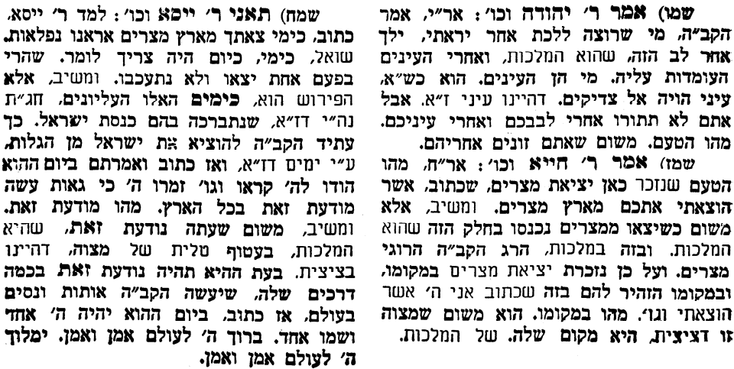
אביעה חידות מני קדם
חידון לפרשת "אחזיהו" (מלכים-א' פרק כב,נב-מלכים-ב' פרק ג)
מקבילה ל-שלח
על פי חיבורו של הבח"ה דוד צברדלינג ז"ל.
לתגובות, הקדשות והערות: or.david.way@gmail.com
פתרונות לגליון הקודם אחאב, בֵּיתִי, גן ירק, דם נבות, הֲרָצַחְתָּ וגם יָרָשְׁתָּ, ובערתי
מוקדש להצלחת: עדי בת שושנה נעמי, נאור מאיר בן אסתר ורעייתו, אוריאל בן אלישבע חפצי ורעייתו, ניצן בן אילנה, אריאלה אילת בת אילנה, בתיה בת עופרה,לרפואת חיים דב בן ציפורה, גבריאל בן אלישבע חפצי. לזרע בר קיימא: יפית חיה בת יהודית, חיים חי בן אבלין יהודית. ולרפואת כלל חולי עמו ישראל.לקבלת העלון בדוא"ל נא לשלוח לכתובת: guy.zwerdling@gmail.com

שבת שלום

